TRƯỜNG ĐẠI HỌC GIAO THÔNG VẬN TẢI TP. HCM



ĐỒ ÁN MÔN HỌC
LẬP TRÌNH MẠNG
TÊN ĐỀ TÀI
XÂY DỰNG ỨNG DỤNG CHATP2P
Giáo viên hướng dẫn: Mai Ngọc Châu
Nhóm 10:
Họ tên | MSSV
Nguyễn Duy Nhất | 068206002803
Nguyễn Đông Nam | 060206014775
Lê Gia Huy | 040205000226
Võ Anh Duy | 083206001605
Trần Thị Đài Trang | 075306015984
Trương Quang Hà | 077206002308

Thành phố Hồ Chí Minh, ngày 7 tháng 9 năm 2026

MỤC LỤC
TÓM TẮT 5
CHƯƠNG 1. TỔNG QUAN ĐỀ TÀI 6
1.1. Tên đề tài và mô hình hoạt động 6
1.2. Mục tiêu của đề tài 6
1.3. Công nghệ và môi trường triển khai 6
1.4. Phạm vi thực hiện 6
CHƯƠNG 2. THIẾT KẾ HỆ THỐNG 7
2.1. Kiến trúc tổng thể của hệ thống 7
2.2. Vai trò của UDP, TCP và JSON 7
2.3. Luồng xử lý dữ liệu 7
2.4. Giới hạn của phiên bản hiện tại 8
CHƯƠNG 3. CƠ SỞ LÝ THUYẾT VÀ BẢO MẬT 9
3.1. Mô hình Peer-to-Peer 9
3.2. TCP Socket và truyền dữ liệu 9
3.3. IP, Port và phát hiện Peer 9
3.4. Threading, Queue và cập nhật GUI 9
3.5. Kiến trúc xử lý message 9
3.6. Các module chính và vấn đề bảo mật 10
3.7. Định hướng bảo mật và truyền file 10
CHƯƠNG 4. THIẾT KẾ VÀ CÀI ĐẶT CHƯƠNG TRÌNH 11
4.1. Cấu trúc repository 11
4.2. Module GUI.py 11
4.3. Module Message_protocol.py 11
4.4. Module p2p_connection.py 12
4.5. Framing dữ liệu 12
4.6. Validation và Logging 12
CHƯƠNG 5. CÁC CHỨC NĂNG VÀ MINH CHỨNG DEMO 13
5.1. Giao diện Chat P2P và kết nối cơ bản 13
5.2. Giao diện chính 13
5.3. Peer List 14
5.4. Avatar 15
5.5. Emoji Picker 15
5.6. Reply 16
5.7. Forward 17
CHƯƠNG 6. KIỂM THỬ VÀ KẾT QUẢ 18
6.1. Mục tiêu kiểm thử 18
6.2. Kiểm thử kết nối hai peer 18
6.3. Kiểm thử gửi và nhận tin nhắn 18
6.4. Kiểm thử Peer List và Avatar 18
6.5. Kiểm thử Emoji 19
6.6. Kiểm thử message không hợp lệ 19
6.7. Kết quả tổng hợp 19
CHƯƠNG 7. PHÂN CÔNG VÀ ĐÓNG GÓP CÁ NHÂN 20
7.1. Phân công của nhóm 20
CHƯƠNG 8. ĐÁNH GIÁ, KHÓ KHĂN VÀ HƯỚNG PHÁT TRIỂN 21
8.1. Kết quả đạt được 21
8.2. Khó khăn và cách giải quyết 21
8.3. Hướng phát triển 21
8.4. Trình tự demo đề xuất 21
8.4. Kinh nghiệm rút ra 22
CHƯƠNG 9. KẾT LUẬN VÀ TRÌNH TỰ DEMO 23
TÀI LIỆU THAM KHẢO 24
PHỤ LỤC A. LUỒNG HOẠT ĐỘNG 25
A.1. Luồng khởi động 25
A.2. Luồng kết nối 25
A.3. Luồng gửi message 26
A.4. Luồng nhận message 26
PHỤ LỤC B. ĐỊNH DẠNG MESSAGE 28
B.1. Message chat thông thường 28
B.2. Message Reply 28
B.3. Message Forward 28

TÓM TẮT
Đề tài “Xây dựng ứng dụng Chat P2P – UDM_09” được thực hiện nhằm vận dụng kiến thức của môn Lập trình mạng vào một bài toán cụ thể là trao đổi tin nhắn giữa các máy tính theo mô hình Peer-to-Peer. Khác với mô hình Client–Server, trong mô hình P2P các peer có thể kết nối trực tiếp với nhau thông qua địa chỉ IP và port, không cần một server trung tâm đứng giữa để chuyển tiếp tin nhắn.
Trong quá trình thực hiện, nhóm sử dụng Python làm ngôn ngữ lập trình chính, kết hợp TCP Socket cho giao tiếp mạng, Tkinter cho giao diện đồ họa, JSON cho việc đóng gói message và Threading để xử lý kết nối/nhận dữ liệu mà không làm giao diện bị treo. Các module chính được tách thành GUI.py, Message_protocol.py và p2p_connection.py.
Ngoài chức năng chat cơ bản, nhóm còn xây dựng nền tảng cho Peer List, Avatar, Emoji, Reply và Forward. Các ảnh minh chứng trong báo cáo cho thấy giao diện Peer List có tìm kiếm, trạng thái Online/Offline và nút đổi avatar; giao diện Emoji có cửa sổ chọn emoji; giao diện Chat P2P có khu vực cấu hình peer, trạng thái kết nối, khung chat và khu vực chi tiết kết nối.
Kết quả hiện tại đáp ứng được mục tiêu học tập và nghiên cứu cơ bản của đề tài. Tuy nhiên, một số chức năng nâng cao vẫn cần được tiếp tục tích hợp thống nhất giữa GUI, Message Protocol và P2P Connection để hệ thống trở thành một ứng dụng hoàn chỉnh hơn.

CHƯƠNG 1. TỔNG QUAN ĐỀ TÀI

1.1. Tên đề tài và mô hình hoạt động
Ứng dụng nhắn tin là một bài toán khá phù hợp để tìm hiểu lập trình mạng vì chương trình phải giải quyết đồng thời việc tạo kết nối, truyền dữ liệu, nhận dữ liệu, quản lý trạng thái và cập nhật giao diện. Nếu chỉ viết một chương trình xử lý dữ liệu cục bộ, người lập trình ít phải quan tâm đến những vấn đề như địa chỉ IP, port, socket hoặc mất kết nối.
Nhóm lựa chọn mô hình Peer-to-Peer để tìm hiểu cách hai hoặc nhiều máy có thể giao tiếp trực tiếp. Mỗi peer có thể chủ động kết nối đến peer khác và đồng thời có thể mở socket lắng nghe kết nối đến. Vì vậy, một chương trình không bị giới hạn hoàn toàn vào vai trò client hoặc server.

1.2. Mục tiêu của đề tài
Bài toán của nhóm là xây dựng một ứng dụng Chat P2P chạy trên máy tính, cho phép người dùng nhập thông tin peer, thiết lập kết nối TCP, gửi và nhận tin nhắn, theo dõi trạng thái kết nối và ngắt kết nối khi cần.
Bên cạnh chat text cơ bản, nhóm định hướng mở rộng message để có thể chứa thông tin người gửi, thời gian, mã tin nhắn, Reply, Forward và Avatar. Emoji được xử lý như Unicode text nên có thể truyền cùng nội dung văn bản.

1.3. Công nghệ và môi trường triển khai
- Giúp sinh viên hiểu rõ hơn cách TCP Socket thiết lập và duy trì kết nối.
- Thực hành sử dụng IP và port trong một chương trình mạng.
- Hiểu vai trò của Threading khi GUI phải chờ dữ liệu từ mạng.
- Biết cách đóng gói dữ liệu có cấu trúc bằng JSON.
- Rèn luyện kỹ năng chia chương trình thành các module và phối hợp code giữa các thành viên.

1.4. Phạm vi thực hiện
Trong phạm vi đồ án, nhóm tập trung vào ứng dụng chạy trên máy tính cá nhân và kết nối trong môi trường phù hợp với việc kiểm thử. Các chức năng chính gồm khởi động chương trình, nhập IP/port, kết nối, chờ kết nối, gửi/nhận message, hiển thị trạng thái và ngắt kết nối. Nhóm đồng thời xây dựng nền tảng cho Peer List, Avatar, Emoji, Reply và Forward.

CHƯƠNG 2. THIẾT KẾ HỆ THỐNG

2.1. Kiến trúc tổng thể của hệ thống
Xây dựng được một ứng dụng Chat P2P có giao diện đồ họa, trong đó các peer có thể thiết lập kết nối trực tiếp và trao đổi thông tin qua TCP Socket.

2.2. Vai trò của UDP, TCP và JSON
- Cho phép người dùng nhập IP và port của peer cần kết nối.
- Thiết lập và quản lý kết nối TCP giữa các peer.
- Cho phép gửi và nhận nội dung tin nhắn.
- Đóng gói message theo cấu trúc JSON để dễ mở rộng.
- Xây dựng giao diện bằng Tkinter để người dùng không phải thao tác trực tiếp với terminal.
- Sử dụng Threading cho các tác vụ mạng cần chạy song song.
- Xây dựng nền tảng quản lý nhiều peer.
- Hỗ trợ các chức năng mở rộng gồm Peer List, Avatar, Emoji, Reply và Forward.

2.3. Luồng xử lý dữ liệu
Nhóm chức năng | Nội dung
Kết nối | Nhập IP/Port, kết nối TCP, trạng thái kết nối, ngắt kết nối
Chat | Nhập, gửi, nhận và hiển thị tin nhắn
Protocol | Đóng gói/giải mã JSON, message ID, reply_to, is_forwarded, avatar_base64
Peer List | Hiển thị danh sách peer, tìm kiếm, trạng thái Online/Offline
Avatar | Chọn/thay đổi ảnh đại diện
Emoji | Mở cửa sổ chọn emoji và đưa emoji vào nội dung chat
Reply/Forward | Xây dựng metadata và nền tảng để tích hợp vào luồng chat

2.4. Giới hạn của phiên bản hiện tại
Trong báo cáo môn học, nhóm nên phân biệt rõ ba mức: đã chạy được, đã có code/nền tảng và đang cần tích hợp. Cách phân biệt này giúp phần kết quả trung thực với ảnh minh chứng và trạng thái thực tế của repository.

CHƯƠNG 3. CƠ SỞ LÝ THUYẾT VÀ BẢO MẬT

3.1. Mô hình Peer-to-Peer
Peer-to-Peer là mô hình trong đó các nút tham gia có vai trò tương đối ngang hàng. Trong ứng dụng của nhóm, một peer có thể chủ động kết nối đến peer khác nhưng đồng thời cũng có thể lắng nghe kết nối đến.
Luồng cơ bản có thể mô tả ngắn gọn là:
Peer A <──────── TCP Socket ────────> Peer B

3.2. TCP Socket và truyền dữ liệu
TCP là giao thức hướng kết nối. Phía nhận tạo socket, bind vào port và listen; phía chủ động tạo socket và connect đến IP/port của phía nhận. Trong code, socket sử dụng AF_INET và SOCK_STREAM, tương ứng với IPv4 và TCP.
socket.socket(
socket.AF_INET,
socket.SOCK_STREAM
)

3.3. IP, Port và phát hiện Peer
IP giúp xác định địa chỉ của thiết bị hoặc interface trong mạng, còn port xác định endpoint mà chương trình đang lắng nghe. Ví dụ trong tài liệu nhóm có kịch bản Peer A dùng port 5000 và Peer B dùng port 5001.

3.4. Threading, Queue và cập nhật GUI
Nếu gọi recv() trực tiếp trên main thread của giao diện, chương trình có thể bị đứng trong thời gian chờ dữ liệu. Vì vậy, nhóm tách việc kết nối và nhận dữ liệu sang thread riêng. Cách làm này giúp cửa sổ Tkinter tiếp tục phản hồi trong khi chương trình đang xử lý mạng.
threading.Thread(
target=self._connect_thread,
args=(ip, port),
daemon=True
).start()

3.5. Kiến trúc xử lý message
GUI
↓
Message Protocol
↓
P2P Connection
↓
TCP Socket
↓
Peer
Ở chiều nhận, dữ liệu đi theo hướng ngược lại: TCP Socket → P2P Connection → Message Protocol → GUI. Việc tách thành các module giúp từng phần có nhiệm vụ rõ ràng và thuận lợi hơn khi nhóm làm việc song song.

3.6. Các module chính và vấn đề bảo mật

3.7. Định hướng bảo mật và truyền file
Theo dàn ý mở rộng của nhóm, hệ thống có thể phát triển thêm cơ chế trao đổi khóa RSA-2048, mã hóa đối xứng Fernet/AES, kiểm tra toàn vẹn bằng SHA-256 và cơ chế TOFU để ghi nhớ fingerprint của Peer. Tuy nhiên, trong phiên bản mã nguồn và minh chứng hiện có của báo cáo, các chức năng này chưa được kiểm thử độc lập; vì vậy phần này được trình bày như định hướng thiết kế, không kết luận là đã hoàn thành. Tương tự, truyền file theo từng chunk 64KB và kiểm tra SHA-256 là hướng mở rộng cần thực hiện ở phiên bản sau.
Module | Vai trò
GUI.py | Tạo cửa sổ, ô nhập, nút kết nối/ngắt kết nối/gửi và khu vực hiển thị chat.
Message_protocol.py | Tạo JSON message và parse JSON message.
p2p_connection.py | Tạo listener, connect, send/receive, quản lý peer, thread, validation và logging.

CHƯƠNG 4. THIẾT KẾ VÀ CÀI ĐẶT CHƯƠNG TRÌNH

4.1. Cấu trúc repository
LTM---UDM09---Chat-P2P/
├── Code/
│ ├── GUI.py
│ ├── Message_protocol.py
│ └── p2p_connection.py
├── DOCX/
├── Extra/
├── PPTX/
├── Bảng_Phân_Công.xlsx
└── README.md
Cấu trúc được chia theo module để phần giao diện, giao thức và kết nối mạng không bị trộn lẫn vào một file duy nhất.

4.2. Module GUI.py
GUI.py sử dụng Tkinter. Các thành phần cơ bản gồm nút Kết nối, nút Ngắt kết nối, label trạng thái, khung chat, ô nhập tin nhắn và nút Gửi. Khi chưa kết nối, các thành phần gửi tin nhắn được khóa; sau khi kết nối thì được mở lại.
import tkinter as tk
from tkinter import scrolledtext, simpledialog, messagebox

4.3. Module Message_protocol.py
Module protocol giúp thống nhất dữ liệu trước khi truyền qua socket. Một message gồm các trường type, msg_id, sender_name, timestamp, content, reply_to, is_forwarded và avatar_base64.
{
"type": "CHAT",
"msg_id": "msg_abc123",
"sender_name": "User A",
"timestamp": "10:30:25",
"content": "Xin chào",
"reply_to": null,
"is_forwarded": false,
"avatar_base64": ""
}
msg_id được tạo riêng cho từng tin nhắn và đặc biệt hữu ích khi thực hiện Reply. Trường reply_to có thể chứa ID và nội dung của message gốc.

4.4. Module p2p_connection.py
Module này được thiết kế theo hướng có thể quản lý nhiều peer thông qua dictionary self.peers. Mỗi peer được gắn với địa chỉ IP:PORT và socket tương ứng.
self.peers = {
"192.168.1.10:5001": socket_1,
"192.168.1.11:5002": socket_2
}
Ngoài kết nối, module còn có listener, thread nhận dữ liệu, validation, broadcast, logging và xử lý xóa peer khi connection kết thúc.

4.5. Framing dữ liệu
TCP truyền một luồng byte nên không tự giữ ranh giới của từng message. Để tách các JSON message, module sử dụng ký tự xuống dòng \n làm dấu phân cách. Dữ liệu được đưa vào buffer, sau đó tìm \n để tách từng message.

4.6. Validation và Logging

Message nhận được được kiểm tra các trường bắt buộc như type, sender và content. Nếu dữ liệu không đúng format hoặc JSON sai cú pháp, chương trình ghi cảnh báo thay vì tiếp tục xử lý như một message hợp lệ. Logging được dùng để theo dõi kết nối, peer mới, peer ngắt kết nối, packet lỗi và lỗi JSON.

CHƯƠNG 5. CÁC CHỨC NĂNG VÀ MINH CHỨNG DEMO

5.1. Giao diện Chat P2P và kết nối cơ bản
Ảnh dưới đây là minh chứng cho giao diện Chat P2P ở phiên bản có cấu hình port cá nhân và kết nối tới peer. Người dùng có thể nhập port của mình, nhập IP/port của peer và nhấn Kết nối. Phần khung log hiển thị quá trình lắng nghe, kết nối thành công và nội dung tin nhắn.
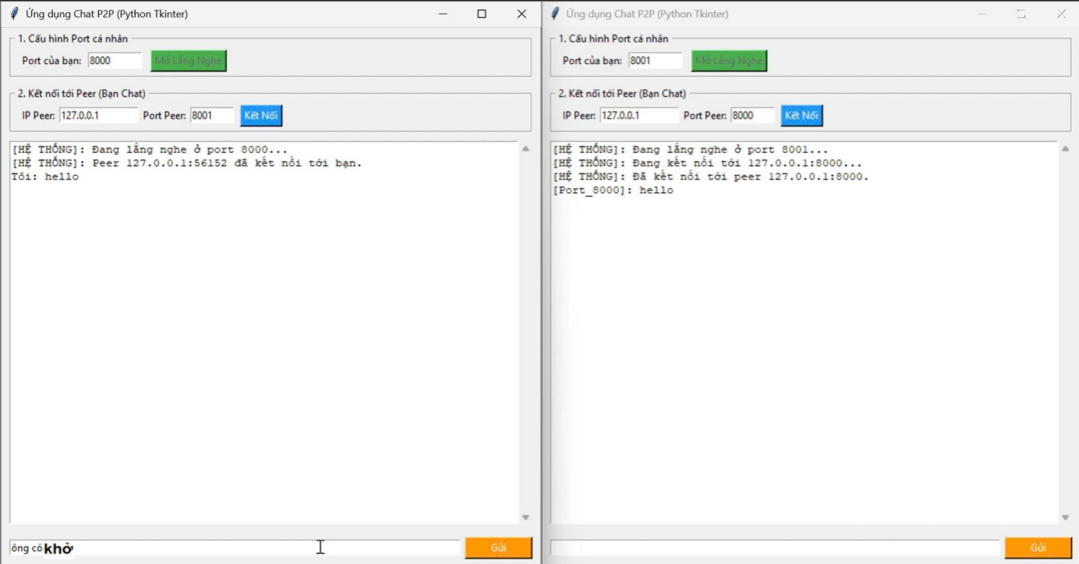
Hình 5.1. Hai cửa sổ Chat P2P thực hiện kết nối và trao đổi tin nhắn.
Trong hình, cửa sổ bên trái lắng nghe ở port 8000 và cửa sổ bên phải lắng nghe ở port 8001. Hai phía sử dụng địa chỉ 127.0.0.1 để kiểm thử trên cùng máy. Sau khi kết nối, phía nhận hiển thị nội dung “hello”. Đây là minh chứng rõ nhất cho chức năng kết nối TCP và chat text cơ bản.

5.2. Giao diện chính
Giao diện chính của chương trình UDM_09 – P2P Chat gồm các thành phần chính phục vụ cho việc kết nối và trao đổi tin nhắn giữa các Peer. Phía trên là tiêu đề chương trình và trạng thái Listening, cho biết chương trình đang lắng nghe kết nối tại địa chỉ IP và Port tương ứng.
Bên dưới là khu vực kết nối gồm ô Kết nối tới để nhập địa chỉ IP của Peer cần kết nối, ô Port để nhập cổng kết nối, nút Connect để thực hiện kết nối và nút Disconnect để ngắt kết nối.
Ở giữa giao diện là bảng hiển thị tin nhắn, gồm ba cột Time, Người gửi và Nội dung, dùng để hiển thị thời gian, người gửi và nội dung của các tin nhắn được trao đổi. Phía dưới bảng là ô nhập tin nhắn và nút Send để người dùng nhập và gửi nội dung đến Peer đã kết nối.
Trong hình, chương trình đang ở trạng thái Listening 192.168.1.14:5000, địa chỉ Peer cần kết nối là 127.0.0.1 với Port 5000. Bảng tin nhắn hiện chưa có nội dung vì chưa thực hiện trao đổi tin nhắn.
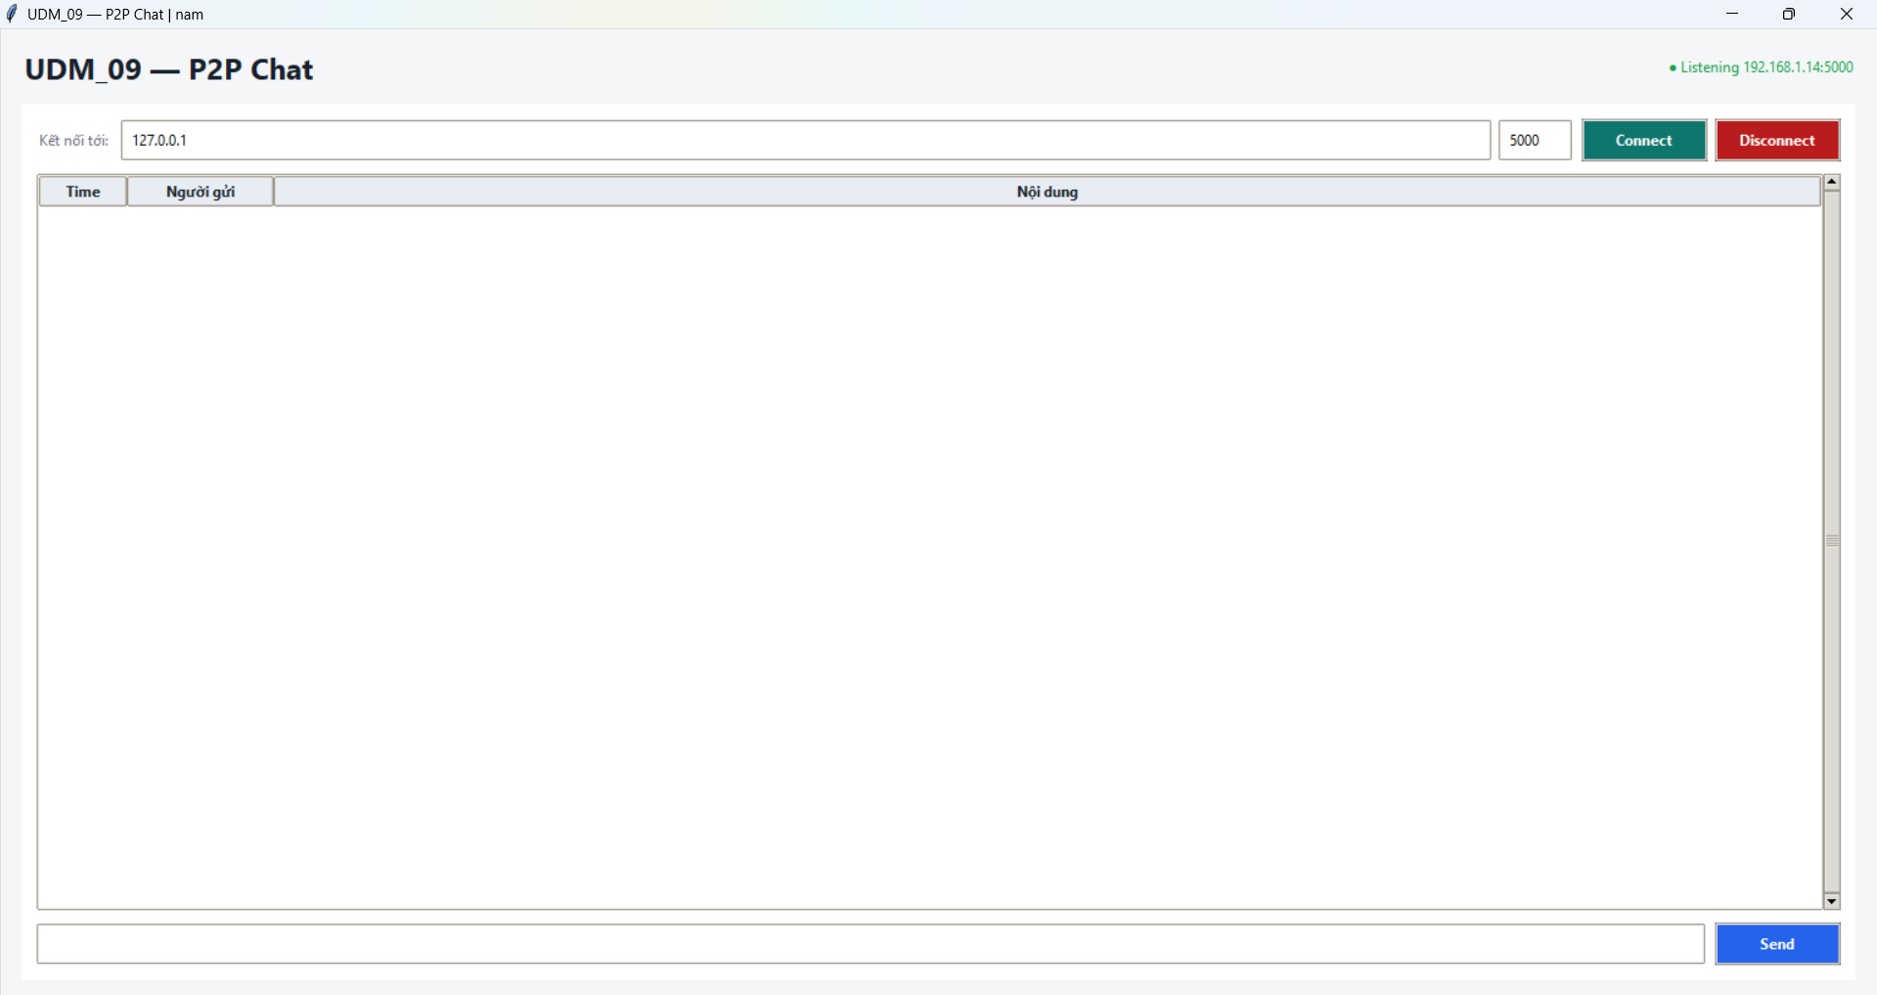
Hình 5.2. Giao diện chính Chat P2P – UDM_09 khi chưa kết nối.

5.3. Peer List
Peer List được xây dựng thành một cửa sổ riêng. Danh sách cho phép hiển thị nhiều peer, trạng thái Online/Offline, ô tìm kiếm và nút Đổi avatar.
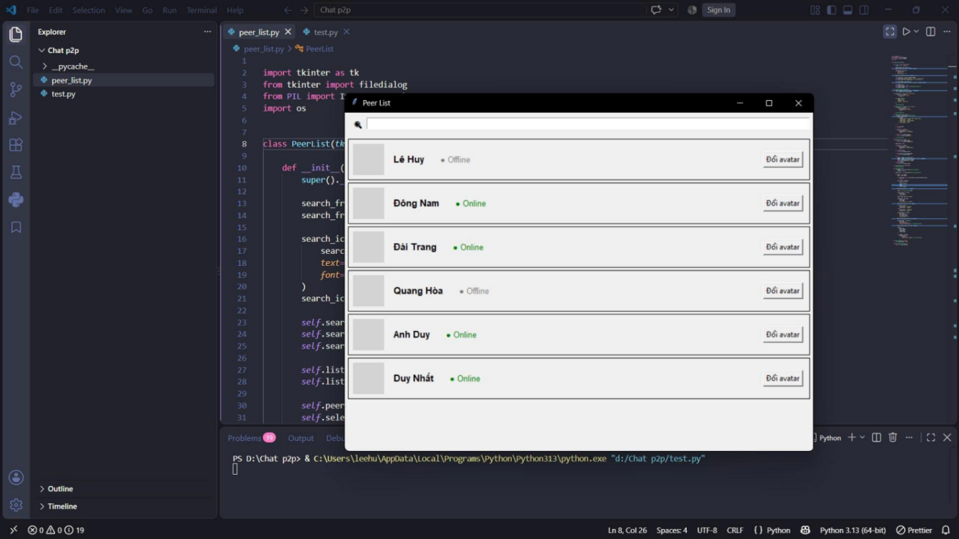
Hình 5.3. Peer List hiển thị danh sách peer, tìm kiếm và trạng thái Online/Offline.
Trong ảnh, danh sách gồm các peer như Lê Huy, Đông Nam, Đài Trang, Quang Hòa, Anh Duy và Duy Nhất. Một số peer có trạng thái Online, một số ở trạng thái Offline. Điều này thể hiện phần giao diện đã có cách biểu diễn trạng thái thay vì chỉ hiển thị tên.

5.4. Avatar
Chức năng Avatar cho phép peer lựa chọn và thay đổi ảnh đại diện. Ảnh minh chứng cho thấy sau khi có avatar, mỗi dòng peer có thể hiển thị một hình ảnh khác nhau thay cho ô trống mặc định.
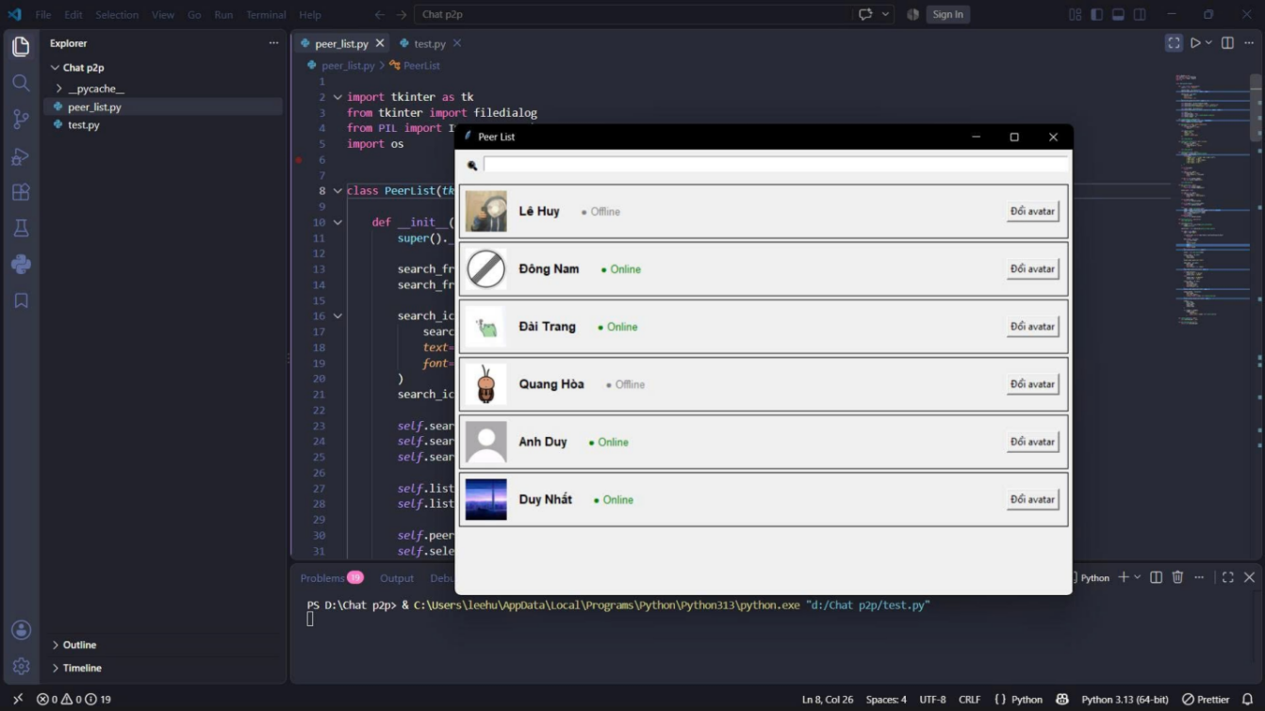
Hình 5.4. Peer List sau khi các peer được gán avatar.
Trong hình, avatar của các peer được hiển thị trực tiếp trong danh sách. Nút “Đổi avatar” nằm ở phía bên phải mỗi dòng, giúp người dùng thay đổi ảnh đại diện của peer tương ứng.

5.5. Emoji Picker
Emoji được xử lý dưới dạng Unicode text. Vì vậy, về mặt truyền dữ liệu, emoji có thể đi cùng message text thông thường. Phần cần xử lý chủ yếu là giao diện chọn emoji.
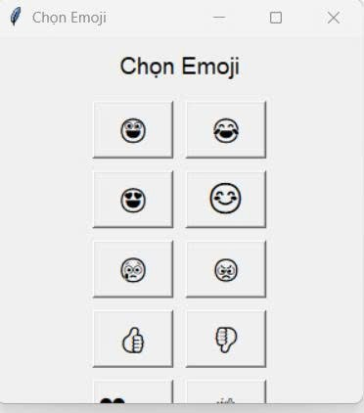
Hình 5.5. Cửa sổ Chọn Emoji của ứng dụng.
Ảnh cho thấy một cửa sổ “Chọn Emoji” với các nút emoji được bố trí theo dạng lưới. Khi người dùng chọn một emoji, ký tự được đưa vào nội dung chat. Cách thiết kế này giúp người dùng không phải tự nhập mã Unicode.

5.6. Reply
Reply là chức năng trả lời trực tiếp một message cụ thể. Về mặt dữ liệu, message mới sử dụng trường reply_to để lưu mối quan hệ với message gốc.
"reply_to": {
"msg_id": "msg_a1b2c3",
"content": "Xin chào!"
}
Quy trình dự kiến gồm chọn message, lấy message ID, tạo message mới, gắn reply_to, gửi message và hiển thị message gốc cùng câu trả lời ở phía nhận. Phần protocol đã có trường cần thiết cho chức năng này.

5.7. Forward
Forward cho phép chuyển tiếp một message sang peer khác. Protocol sử dụng trường is_forwarded để đánh dấu message đã được chuyển tiếp. Khi hoàn thiện, GUI cần cho người dùng chọn message, chọn peer đích và gửi message mới.
"is_forwarded": true

CHƯƠNG 6. KIỂM THỬ VÀ KẾT QUẢ

6.1. Mục tiêu kiểm thử

Kiểm thử tập trung vào các chức năng có thể quan sát trực tiếp trên giao diện và các module networking/protocol: khởi động chương trình, tạo socket, kết nối peer, gửi/nhận message, xử lý tiếng Việt và emoji, ngắt kết nối, parse JSON, kiểm tra packet không hợp lệ và quản lý nhiều socket.

6.2. Kiểm thử kết nối hai peer
Bước | Thao tác | Kết quả mong đợi
1 | Mở hai instance chương trình | Hai cửa sổ hoạt động bình thường
2 | Cấu hình port 8000 và 8001 | Hai port được nhập đúng
3 | Nhập IP 127.0.0.1 và port của peer còn lại | Thông tin kết nối được thiết lập
4 | Nhấn Kết nối | Hai peer kết nối TCP
5 | Quan sát log | Hiển thị thông tin lắng nghe/kết nối thành công
Hình 5.1 là minh chứng cho kịch bản này: hai cửa sổ dùng port 8000 và 8001, sau đó một phía hiển thị đã kết nối và nhận nội dung “hello”.

6.3. Kiểm thử gửi và nhận tin nhắn
Nội dung kiểm tra | Cách thực hiện | Kết quả
Text tiếng Anh | Gửi “hello” | Peer nhận được nội dung
Text tiếng Việt | Gửi câu có dấu | UTF-8 giữ được nội dung
Emoji | Chọn emoji từ Emoji Picker | Emoji được đưa vào nội dung
Ngắt kết nối | Đóng/ngắt socket | Trạng thái trở về chưa kết nối

6.4. Kiểm thử Peer List và Avatar
Hình 5.3 cho thấy Peer List hiển thị nhiều peer và trạng thái Online/Offline. Hình 5.4 cho thấy sau khi gán avatar, mỗi peer có thể hiển thị hình ảnh riêng. Đây là các kết quả trực quan có thể dùng làm minh chứng khi trình bày với giảng viên.

6.5. Kiểm thử Emoji
Ảnh 5.5 chứng minh cửa sổ chọn emoji đã được xây dựng. Về protocol, JSON được serialize với ensure_ascii=False nên có thể giữ Unicode. Vì vậy, emoji có thể được truyền cùng nội dung văn bản thay vì phải tạo một loại packet riêng.

6.6. Kiểm thử message không hợp lệ
Một message thiếu các trường bắt buộc như type, sender hoặc content phải được xem là không hợp lệ. Nếu JSON sai cú pháp, module networking ghi cảnh báo và bỏ qua packet. Cách xử lý này giúp hạn chế việc chương trình bị dừng khi nhận dữ liệu không đúng format.

6.7. Kết quả tổng hợp
Hạng mục | Trạng thái trong báo cáo
GUI chat cơ bản | Đã có và có ảnh minh chứng
TCP connection | Đã kiểm thử bằng hai cửa sổ
Send/Receive | Đã kiểm thử
JSON Message Protocol | Đã xây dựng
Threading | Đã sử dụng cho tác vụ mạng
Peer List | Đã có giao diện minh chứng
Avatar | Đã có giao diện minh chứng
Emoji Picker | Đã có giao diện minh chứng
Reply | Đã có nền tảng protocol, cần bảo đảm tích hợp GUI theo phiên bản cuối
Forward | Đã có nền tảng protocol, cần bảo đảm tích hợp GUI theo phiên bản cuối
Bảo mật/TLS | Chưa triển khai trong phạm vi hiện tại

CHƯƠNG 7. PHÂN CÔNG VÀ ĐÓNG GÓP CÁ NHÂN

7.1. Phân công của nhóm
STT | Thành viên | Nội dung phụ trách
1 | Võ Anh Duy | Kết nối 2 clients
2 | Trương Quang Hòa | Giao thức kết nối các dạng dữ liệu (Protocol)
3 | Lê Gia Huy | Peer List / Avatar
4 | Nguyễn Đông Nam | Main GUI (giao diện chính)
5 | Trần Thị Đài Trang | Emoji, Làm DOCX và Viết README.md
6 | Nguyễn Duy Nhất | Forward & Reply

CHƯƠNG 8. ĐÁNH GIÁ, KHÓ KHĂN VÀ HƯỚNG PHÁT TRIỂN

8.1. Kết quả đạt được
Sau quá trình thực hiện, nhóm đã xây dựng được nền tảng ứng dụng Chat P2P bằng Python. Chức năng GUI cơ bản, TCP connection, gửi/nhận message và quản lý trạng thái đã được xây dựng. Message Protocol sử dụng JSON và đã tính đến các thông tin cần thiết cho Reply, Forward và Avatar. Module P2P Connection có nền tảng multi-peer, validation, broadcast và logging.

8.2. Khó khăn và cách giải quyết
- Kiến trúc giữa GUI, Message Protocol và P2P Connection cần được thống nhất hoàn toàn trong phiên bản cuối.
- GUI chính chưa khai thác hết toàn bộ khả năng multi-peer của module networking.
- Reply và Forward cần kiểm tra lại toàn bộ luồng từ thao tác GUI đến packet gửi qua socket.
- Avatar truyền trực tiếp trong từng message có thể làm message lớn hơn; nên cân nhắc truyền một lần khi thiết lập phiên và cache.
- Chưa triển khai TLS/authentication/mã hóa message.
- Chưa có cơ chế NAT traversal nên việc kết nối qua các mạng khác nhau có thể gặp hạn chế.

8.3. Hướng phát triển

8.4. Trình tự demo đề xuất
Trình tự demo được đề xuất gồm: khởi động chương trình; nhập IP và Port; kết nối hai Peer; kiểm tra trạng thái kết nối; gửi và nhận tin nhắn; thử Emoji, Reply hoặc Forward nếu chức năng đã được tích hợp; quan sát log; sau cùng ngắt kết nối. Đối với các chức năng bảo mật và truyền file, chỉ trình diễn khi nhóm có mã nguồn và ảnh kiểm thử tương ứng.
- Thống nhất luồng GUI → Message Protocol → P2P Connection → Socket.
- Hoàn thiện Peer List và cho phép chọn peer để mở cuộc trò chuyện.
- Hoàn thiện Reply với giao diện chọn message và hiển thị message gốc.
- Hoàn thiện Forward với bước chọn peer đích.
- Hoàn thiện Emoji Picker và tích hợp trực tiếp với ô nhập chat.
- Quản lý Avatar bằng cơ chế handshake/cache thay vì gửi lại ảnh nhiều lần.
- Bổ sung lưu lịch sử chat bằng SQLite.
- Nghiên cứu truyền file qua P2P.
- Bổ sung TLS, authentication và mã hóa.
- Nghiên cứu NAT traversal nếu mở rộng ứng dụng ra ngoài mạng kiểm thử.

8.4. Kinh nghiệm rút ra
Qua đề tài, nhóm nhận thấy một ứng dụng mạng không chỉ cần code chức năng mà còn phải quan tâm đến cách các module phối hợp với nhau. Socket giúp hai tiến trình giao tiếp, Threading giúp GUI không bị block, còn Message Protocol giúp dữ liệu có cấu trúc và dễ mở rộng. Đặc biệt, khi làm theo nhóm, việc thống nhất tên file, hàm, format message và cách tích hợp có ảnh hưởng trực tiếp đến kết quả cuối cùng.

CHƯƠNG 9. KẾT LUẬN VÀ TRÌNH TỰ DEMO
Đề tài “Xây dựng ứng dụng Chat P2P – UDM_09” đã giúp nhóm vận dụng các kiến thức về Peer-to-Peer, TCP Socket, IP, Port, Threading, JSON và Tkinter vào một chương trình thực tế. Thông qua quá trình xây dựng và kiểm thử, nhóm hiểu rõ hơn cách thiết lập kết nối giữa các peer, truyền nhận dữ liệu và cập nhật giao diện.
Về kết quả, nhóm đã có giao diện Chat P2P, cơ chế kết nối và gửi nhận tin nhắn, Message Protocol dạng JSON, cùng các nền tảng mở rộng như Peer List, Avatar, Emoji, Reply và Forward. Các ảnh minh chứng trong báo cáo thể hiện rõ những phần giao diện đã được xây dựng và chạy thử.
Đối với phần việc cá nhân, em đã tham gia biên tập báo cáo và thực hiện mảng Emoji. Qua phần việc này, em hiểu rõ hơn cách một chức năng giao diện được nối với nội dung message và cách trình bày minh chứng trong báo cáo kỹ thuật.
Phiên bản hiện tại vẫn còn một số nội dung cần tiếp tục tích hợp và hoàn thiện, đặc biệt là việc thống nhất GUI với các module networking/protocol và nâng cao bảo mật. Tuy vậy, sản phẩm hiện tại đã tạo được nền tảng phù hợp với mục tiêu học tập của môn Lập trình mạng.

TÀI LIỆU THAM KHẢO
[1] LTP-Nhom-10-303, LTM---UDM09---Chat-P2P, GitHub Repository của nhóm.
[2] Python Software Foundation, Python Documentation – socket.
[3] Python Software Foundation, Python Documentation – threading.
[4] Python Software Foundation, Python Documentation – tkinter.
[5] Python Software Foundation, Python Documentation – json.
[6] RFC 793, Transmission Control Protocol.
[7] RFC 8259, The JavaScript Object Notation (JSON) Data Interchange Format.
[8] Andrew S. Tanenbaum, David J. Wetherall, Computer Networks, Pearson.
[9] Behrouz A. Forouzan, Data Communications and Networking, McGraw-Hill.

PHỤ LỤC A. LUỒNG HOẠT ĐỘNG

A.1. Luồng khởi động
Khởi động chương trình
↓
Khởi tạo Tkinter
↓
Tạo cửa sổ Chat P2P
↓
Hiển thị trạng thái “Chưa kết nối”
↓
Chờ thao tác người dùng

A.2. Luồng kết nối
Nhấn “Kết nối”
↓
Nhập IP
↓
Nhập Port
↓
Tạo TCP Socket
↓
Thử Connect
↓
Thành công?
/ \
Có Không
↓ ↓
Kết nối Listen
↓ ↓
Receive/ Accept
Thread ↓
\ /
Đã kết nối

A.3. Luồng gửi message
Người dùng nhập nội dung
↓
Nhấn Gửi
↓
Lấy nội dung
↓
Tạo Message
↓
Serialize JSON
↓
Encode UTF-8
↓
socket.send()
↓
Peer nhận

A.4. Luồng nhận message
Peer gửi message
↓
TCP Socket
↓
recv()
↓
Decode UTF-8
↓
Parse JSON
↓
Validate
↓
Message Object
↓
GUI cập nhật
↓
Hiển thị message

PHỤ LỤC B. ĐỊNH DẠNG MESSAGE

B.1. Message chat thông thường
{
"type": "CHAT",
"msg_id": "msg_a1b2c3",
"sender_name": "User A",
"timestamp": "20:15:32",
"content": "Xin chào!",
"reply_to": null,
"is_forwarded": false,
"avatar_base64": ""
}

B.2. Message Reply
{
"type": "CHAT",
"msg_id": "msg_d4e5f6",
"sender_name": "User B",
"timestamp": "20:16:01",
"content": "Mình đồng ý.",
"reply_to": {
"msg_id": "msg_a1b2c3",
"content": "Xin chào!"
},
"is_forwarded": false,
"avatar_base64": ""
}

B.3. Message Forward
{
"type": "CHAT",
"msg_id": "msg_xxxxxx",
"sender_name": "User C",
"timestamp": "20:17:00",
"content": "Nội dung được chuyển tiếp",
"reply_to": null,
"is_forwarded": true,
"avatar_base64": ""
}

